
Colegio Santa Rosa de Lima

Tecnología

Curso: 3º “A” y “B”

Prof. Gabriela Sierra

Guía de análisis de la Película

Wall
-
e

R
eúnete
con dos compañeros y
realiza el análisis de la
pel
ícula
.

1.

R
ealiza
una
fic
h
a técnica de la película ind
icando

nero, argumento,
trama, tema, personajes.

2.

E
n
la película,

los acontecimientos ocurren en un futuro dentro de 800
a
ños:

a)

¿Qué ha pasado en La Tierra? ¿Qué lo ha originado?

b)

Cuando EV
A

llega a La Tierra, ¿cuál es su objetivo? ¿Qué hace para conseguirlo?

c)

¿
Q
ué acciones concretas podríamos ir realizando para evitar

un futuro como el d
e la

película
? ¿Cuáles llevas a la prá
ctica en el día a día?

3.

T
eniendo
en cuenta el robot
…

a)

¿Cuál es la gran carencia que tiene
WALL
-
E
al principio de la película? ¿Por qué?

¿Qué hace

WALL
-
E para hacer frente a esa carencia?

b)

Cuando EVA

llega al Planeta Tierra, la vida de nuestro protagoni
sta da un giro, ¿qué le

ocurre a WALL
-
E? ¿Le pasa lo mismo a EVE? ¿Cuándo cambia esta situación para EVE? ¿Por

qué?

c)

Al final de la película y por un momento, WALL
-
E pierde su “personalidad” y se comporta

como un verdadero robot, pero esto sólo dura unos instantes.
¿
A qué se refiere la

expresión un verdadero robot?

4.

E
l

a
v
a
nce de la Tecnología

a)

¿Cómo es la vida para los humanos en la nave AXION?

b)

¿A qué se dedican los humanos que viven allí?

c)

Analiza el modo de relacionarse de los humanos en la nave, ¿qué ha originado que todos

vivan

aislados del resto? ¿qué consecuencias tiene esto?

d)

La inactividad de las personas en la nave se debe a que las máquinas lo hacen todo por

ellas, ¿crees que es positivo? ¿qué problemas conlleva?

e)

Piensa en un ejemplo real en el que sea peligroso un abuso de

las nuevas tecnologías y

explica cómo se podría realizar un uso adecuado y responsable.

f)

Reflexiona sobre la frase que se presenta a continuación y di lo que te sugiere: “En la

película, las máquinas actúan como personas y las personas como máquinas”.

¡
Suerte en la tarea!

1) Ficha técnica:
Género: infantil, Ciencia ficción, Aventura, Animación, Fantasía, Comedia romántica.
Argumento: Tras cientos de años haciendo aquello para lo que fue construido: limpiar el planeta de basura, el pequeño robot Wall-e tiene una nueva misión cuando conoce a Eva.
Trama: La trama sigue a un robot de la línea WALL•E, diseñado para limpiar la basura que cubre a la Tierra después de que fuese devastada y abandonada por el ser humano en un futuro lejano.
Tema: trata temas educativos importantes como son los hábitos alimentarios saludables y la actividad física, el cuidado del medio-ambiente, la relación ser humano-máquina.
Personajes: Wall-e, Eva, Capitán.B McCrea, Auto, Shelby Forthright, Burn-r, Pr-t.
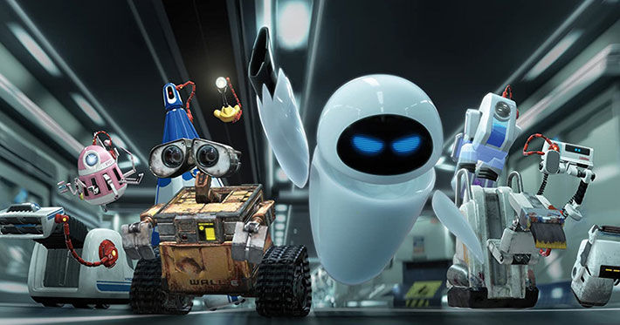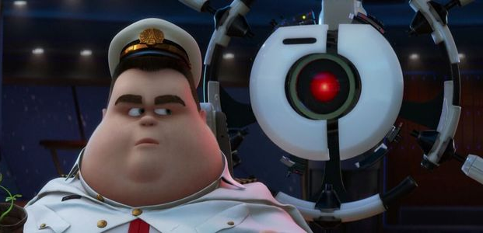
2) a) Todos los humanos se vieron obligados a dejar el planeta tierra e ir a vivir al espacio en una nave, por la contaminación de la tierra en todos sus aspectos.
b) El objetivo de EVA es encontrar una señal de vida en la tierra, para conseguirlo escanea todo hasta encontrar alguna.
c) Podemos realizar acciones como cuidar el consumo del agua, separar los residuos, ahorrar energía, evitar el uso de desechables, usar pilas recargables, no tirar basura en la calle, utilizar focos ahorrables, plantar árboles. En el día a día cuido el consumo del agua, no tiro basura en la calle, uso focos ahorrables y pilas recargables.
3)a) Su gran carencia es el afecto y compañía porque Wall-e fue el único que quedo en funcionamiento en la tierra, simplemente el sigue con su trabajo que es limpiar la basura de la tierra.
b) Wall-e se enamora de EVA, a ella le pasa lo mismo, pero no se dio cuanta cuando lo vio por primera vez como Wall-e, esta situación cambia cuando los dos estaban en la nave.
c) Se refiere a que Wall-e había olvidado sus “sentimientos” como por ejemplo los que tenía hacia EVA.
4)a) La vida para los humanos es agradable pero no saludable, ya que al están todo el tiempo recostados en una silla, los robots hacen todos por ellos y sociabilizan virtualmente.
b) tienen una vida “normal” se alimentan, hacen compras, van a la peluquería, etc, pero no trabajan.
c)Lo que ha originado que todos vivan aislados el resto es estar todo el día recostados en una silla, esto los afecta en muchos aspectos de salud.
d) No, es algo muy negativo, porque la inactividad del cuerpo trae problemas como baja autoestima, aislamiento social, problemas cutáneos, etc.
e) Cada vez se utiliza más el celular y o computadora para pedir cosas que lleguen hasta nuestro hogar (pedidos a domicilio, compras online) Una manera de solucionar esto es ir nosotros mismo a hacer las compras.
f) La frase hace referencia a que los robots hacen todo por los humanos y los humanos están quietos enserados en un mundo virtual como básicamente robots.
INTEGRANTES: Rocío Brizuela, Delfina Castro, María Pía García.

